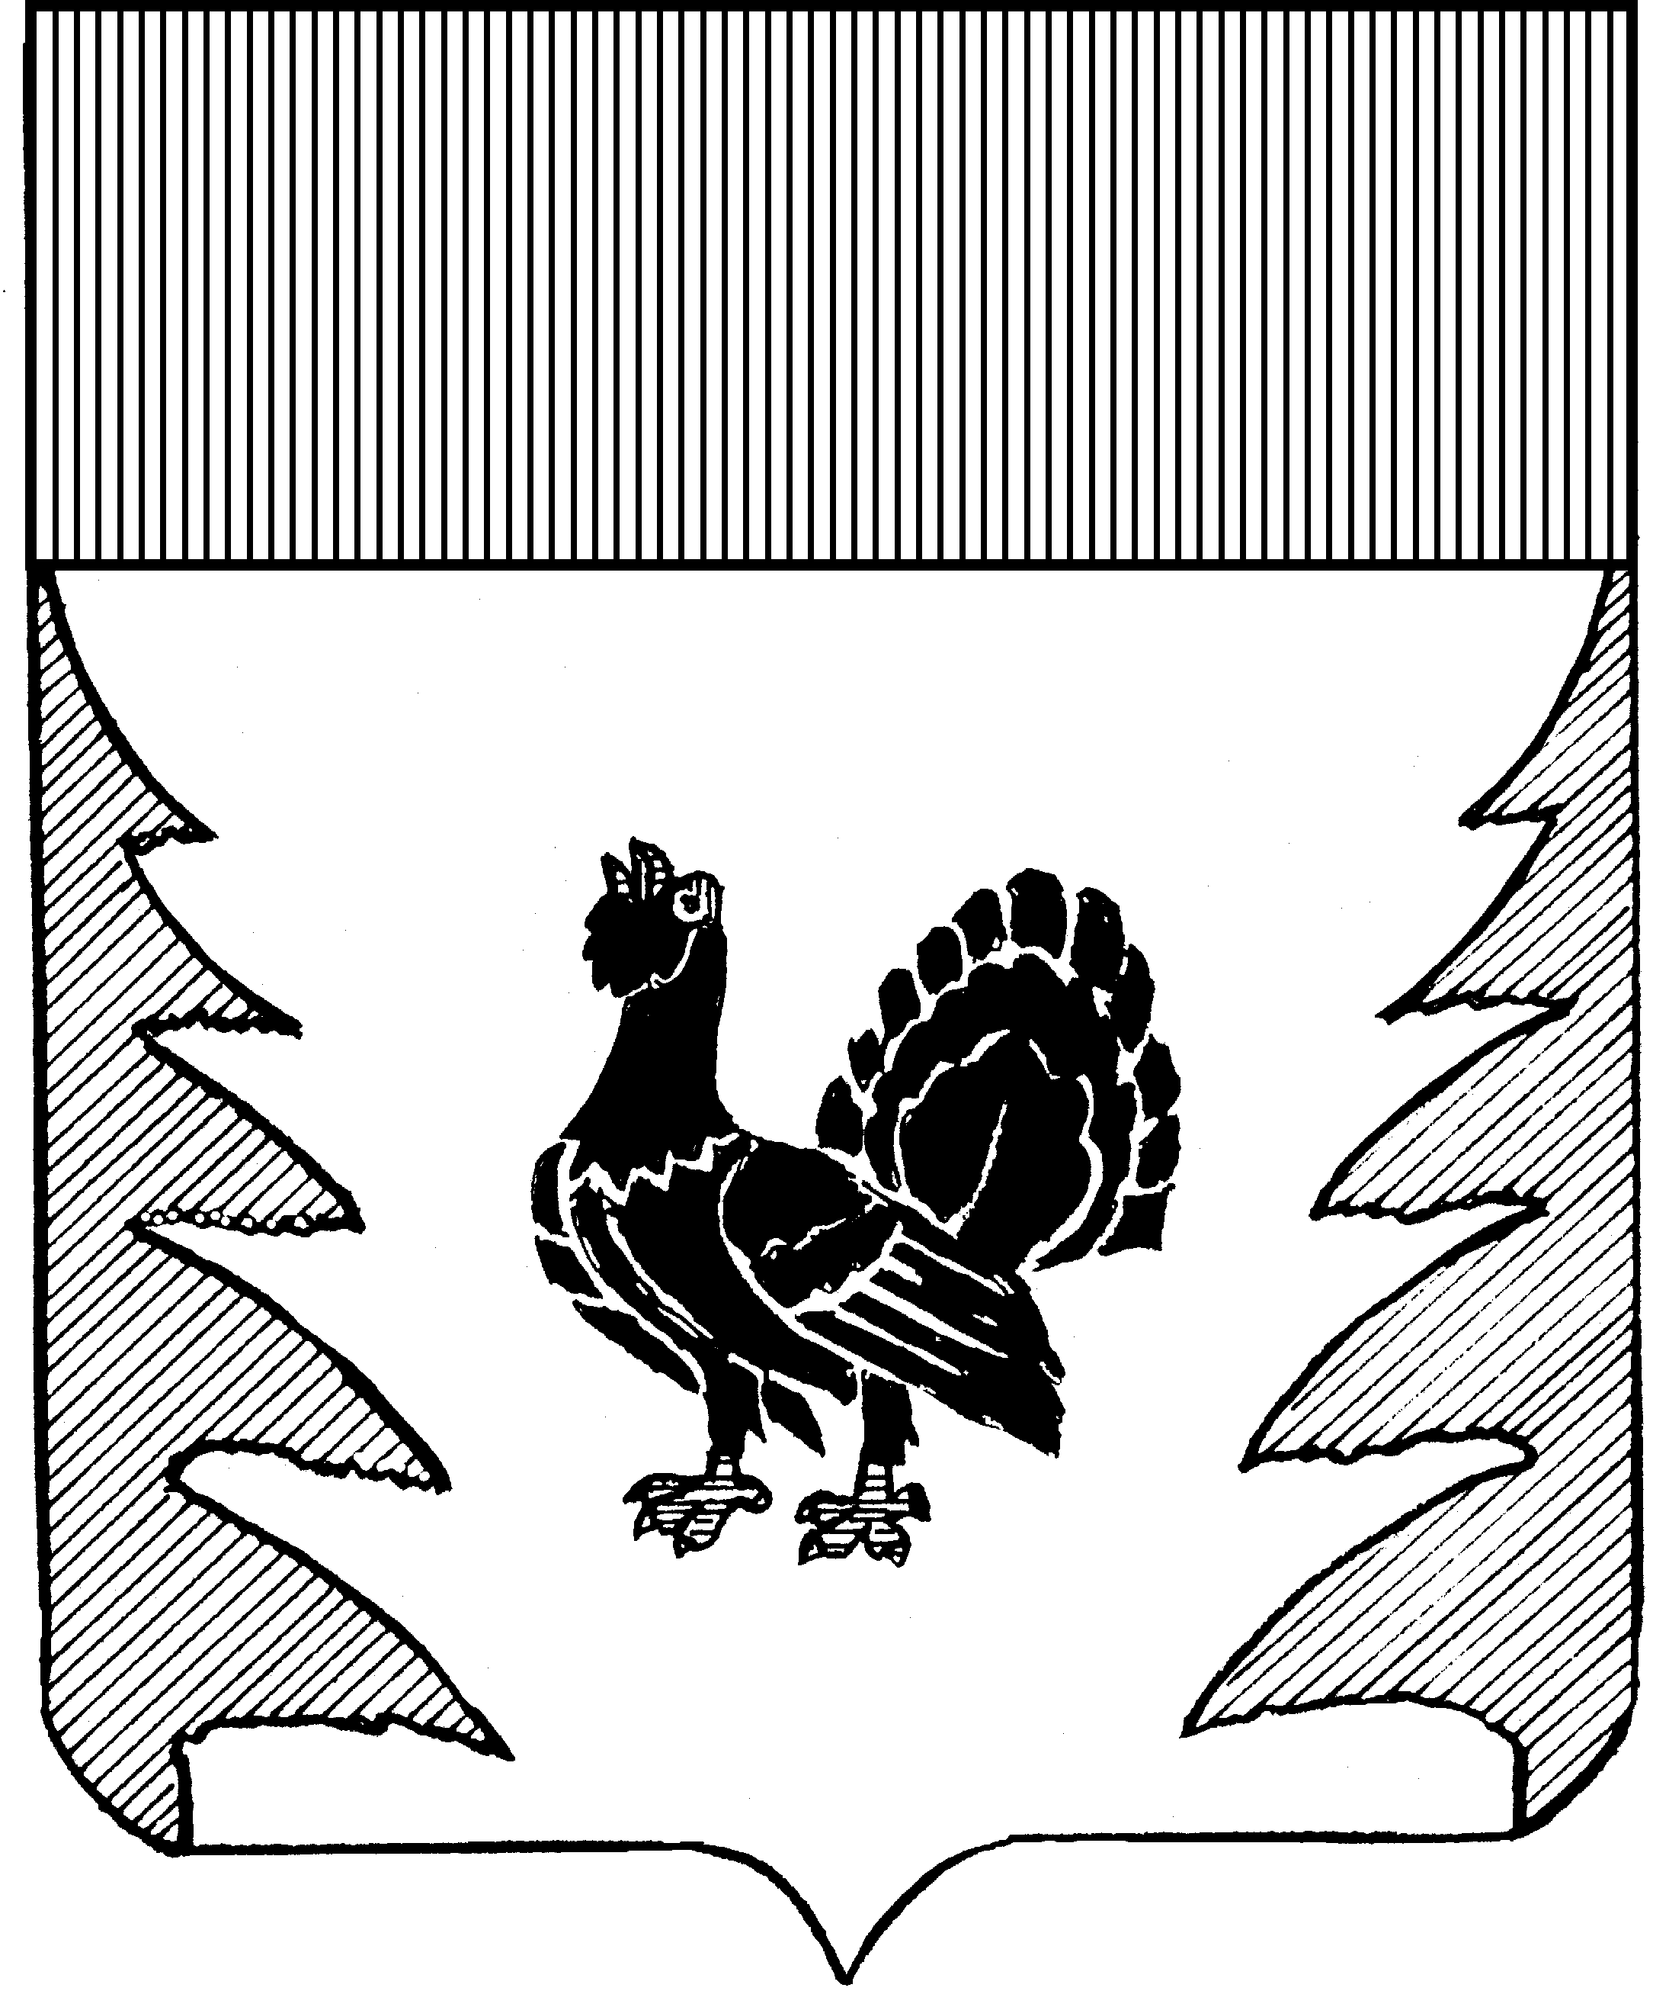

АДМИНИСТРАЦИЯ
ЛЕСНОГО МУНИЦИПАЛЬНОГО ОКРУГА ТВЕРСКОЙ ОБЛАСТИ

РАСПОРЯЖЕНИЕ

25.01.2022 г. с. Лесное № 8-ра

О календарном плане физкультурно-оздоровительных и спортивно-массовых мероприятий в Лесном муниципальном округе на 2022 год

В целях создания условий для максимального вовлечения населения Лесного муниципального округа в систематические занятия физической культурой и спортом, в соответствии с постановлением администрации Лесного муниципального округа Тверской области от 31.12.2020 г. № 205-па «О муниципальной программе «Физическая культура и спорт Лесного муниципального округа» на 2021-2026 годы»

1. Утвердить календарный план физкультурно-оздоровительных и спортивно- массовых мероприятий в Лесном муниципальном округе на 2022 год (Приложение).

2. Комитету по делам молодежи, культуры и спорта Администрации Лесного муниципального округа скоординировать работу по выполнению календарного плана физкультурно-оздоровительных и спортивно-массовых мероприятий в Лесном муниципальном округе на 2022 год.

3. Контроль за выполнением настоящего распоряжения оставляю за собой.

Глава Лесного муниципального округа Т.Н. Кудрявцева
Приложение
к распоряжению администрации Лесного муниципального округа Тверской области от 25.01.2022 г. № 8-ра

Календарный план
физкультурно-оздоровительных и спортивно-массовых мероприятий
в Лесном муниципальном округе на 2022 год

Цели: Создание условий для максимального вовлечения населения Лесного муниципального округа в систематические занятия физической культурой и спортом

Задачи:
- развитие массового спорта среди всех возрастных групп и категорий населения округа;
- развитие детско-юношеского спорта;
- привлечение к систематическим занятиям физической культурой и спортом во внеурочное время учащихся школ муниципального округа, в том числе подростков, состоящих на учете в КДН и ЗП администрации муниципального округа;
- повышение уровня организации и качества массовой и спортивной работы в Лесном муниципальном округе;
- пропаганда здорового образа жизни;
- проведение Всероссийского физкультурно–спортивного комплекса «Готов к труду и обороне» на территории Лесного муниципального округа.

Мероприятия | Ответственные | Сроки проведения

Организация и проведение спортивно-массовых мероприятий и соревнований, направленных на физическое воспитание детей, подростков и молодежи; привлечение к спортивному, здоровому образу жизни взрослого населения
Районный новогодний турнир по бильярду среди взрослых | ДООЦ ФП | 3 января
Новогодний турнир по волейболу среди взрослых команд | ДООЦ ФП | 5 января
Новогодний турнир по настольному теннису среди подростков | ДООЦ ФП | 6 января
Новогодний турнир по настольному теннису среди взрослых | ДООЦ ФП | 6 января
Месячник «Здоровья и спорта» (по отдельному плану) | КДМКиС | февраль
В рамках Дня Снега спортивная эстафета «Зимние забавы» | КДМКиС | февраль
Муниципальный этап Всероссийского спортивного мероприятия «Лыжня России 2022» | КДМКиС  ДООЦ ФП | февраль
Участие в Всероссийском спортивном мероприятии «Лыжня России 2022» | КДМКиС  ДООЦ ФП | февраль
Турнир по бильярду, посвященный Дню защитника Отечества | ДООЦ ФП | 23 февраля
Районная спортивная патриотическая игра «Зарница-2022» среди учащихся школ района | КДМКиС  ДООЦ ФП | 28 февраля
Районный турнир по настольному теннису | ДООЦ ФП | март
Районный турнир по шашкам среди школьников | ДООЦ ФП | март
В рамках проводов зимы «Масленица» спортивная семейная эстафета «Масленичные гуляния» | КДМКиС  ДООЦ ФП | март
Турнир по мини-футболу среди секций ДООЦ ФП, в рамках Всемирного дня здоровья | ДООЦ ФП | 10 апреля
Волейбольный районный турнир на Кубок Победы в ВОВ | КДМКиС | 8 мая
Соревнования по мини-футболу среди дворовых команд, посвященные Дню Победы | ДООЦ ФП | 8 мая
Районный этап Всероссийских спортивных соревнований школьников «Президентские состязания» | Отдел образования  ДООЦ ФП | апрель
Туристический слет команд учреждений и организаций, посвященный Дню России | КДМКиС  ДООЦ ФП | 12 июня
Турнир по мини-футболу среди команд организаций и учреждений района, посвященный Выпускникам 1941 года | КДМКиС | 22 июня
Межрайонные соревнования по волейболу, посвященные Дню борьбы с наркоманией | КДМКиС | 25 июня
Межрайонный турнир по мини-футболу среди подростковых команд на кубок Д.С.Ильина, героя Чесменской битвы (с. Лесное) | КДМКиС  ДООЦ ФП | 7 июля
Районные соревнования по бильярду | КДМКиС | июль
Районный праздник День физкультурника | КДМКиС  ДООЦ ФП | 06 августа
Товарищеские межрайонные встречи по футболу | КДМКиС | август
Проведение муниципального этапа Всероссийского дня бега «Кросс нации-2022» | ДООЦ ФП  Отдел образования | сентябрь
Муниципальный этап соревнований на Кубок Губернатора Тверской области по волейболу | КДМКиС  ДООЦ ФП | октябрь
Муниципальный этап соревнований на Кубок Губернатора Тверской области по мини-футболу | КДМКиС  ДООЦ ФП | октябрь
Районный этап соревнований на Кубок Губернатора Тверской области по настольному теннису | ДООЦ ФП | октябрь
Соревнования по силовым видам спорта среди учащихся школ округа | ДООЦ ФП | ноябрь
Соревнования по волейболу среди команд ДООЦ ФП | ДООЦ ФП | ноябрь
Соревнования по дартсу среди учащихся школ округа | ДООЦ ФП  Отдел образования | декабрь
Проведение внутрисекционных соревнований среди учащихся ДООЦ ФП | ДООЦ ФП | В течение года
Командирование спортсменов муниципального образования для участие в официально областных спортивно-массовых мероприятиях и соревнованиях
Участие в зимнем региональном спортивном празднике «Сандовская пчелиада-2022» в п. Сандово | КДМКиС | 29 января
Участие команд Лесного муниципального округа в региональных этапах фестиваля ВФСК ГТО среди обучающихся образовательных учреждений Лесного муниципального округа | ДООЦ ФП | Февраль,  май
Участие в Зимнем региональном празднике «Краснохолмская метелица» в г. Красный Холм | КДМКиС | 19 февраля
Участие в региональном этапе Всероссийской массовой лыжной гонки «Лыжня России» среди подростков | ДООЦ ФП  Отдел образования | Февраль
Участие школ в областном легкоатлетическом кроссе в зачет Спартакиады учащихся общеобразовательных школ | ДООЦ ФП | апрель
Участие в областных соревнованиях на приз клуба «Кожаный мяч» | ДООЦ ФП | май-июнь
Товарищеская встреча по футболу в п.Максатиха | КДМКиС | май
Участие в Кубке Тверской области по волейболу | КДМКиС | май
Областной этап Всероссийских спортивных соревнований школьников «Президентские состязания» | ДООЦ ФП  Отдел образования | июнь
Областной фестиваль по мини-футболу «Футбол нашего двора» | КДМКиС | август
Участие в областном легкоатлетическом соревновании «Кросс Наций – 2022» | ДООЦ ФП | сентябрь
Участие в областном этапе Всероссийского проекта «Мини-футбол в школу» | ДООЦ ФП | сентябрь
Участие в областном этапе Всероссийского проекта «Волейбол в школу» | ДООЦ ФП | сентябрь
Участие в областных финальных соревнованиях «Мини-футбол в школу» | ДООЦ ФП | сентябрь
Участие в областном этапе соревнований на Кубок Губернатора Тверской области по волейболу, мини-футболу, настольному теннису | КДМКиС  ДООЦ ФП | октябрь
Участие в межрайонных, областных соревнованиях согласно вызовов | КДМКиС  ДООЦ ФП | В течение года

Данный план может дополняться и (или) изменяться в течение календарного года.

